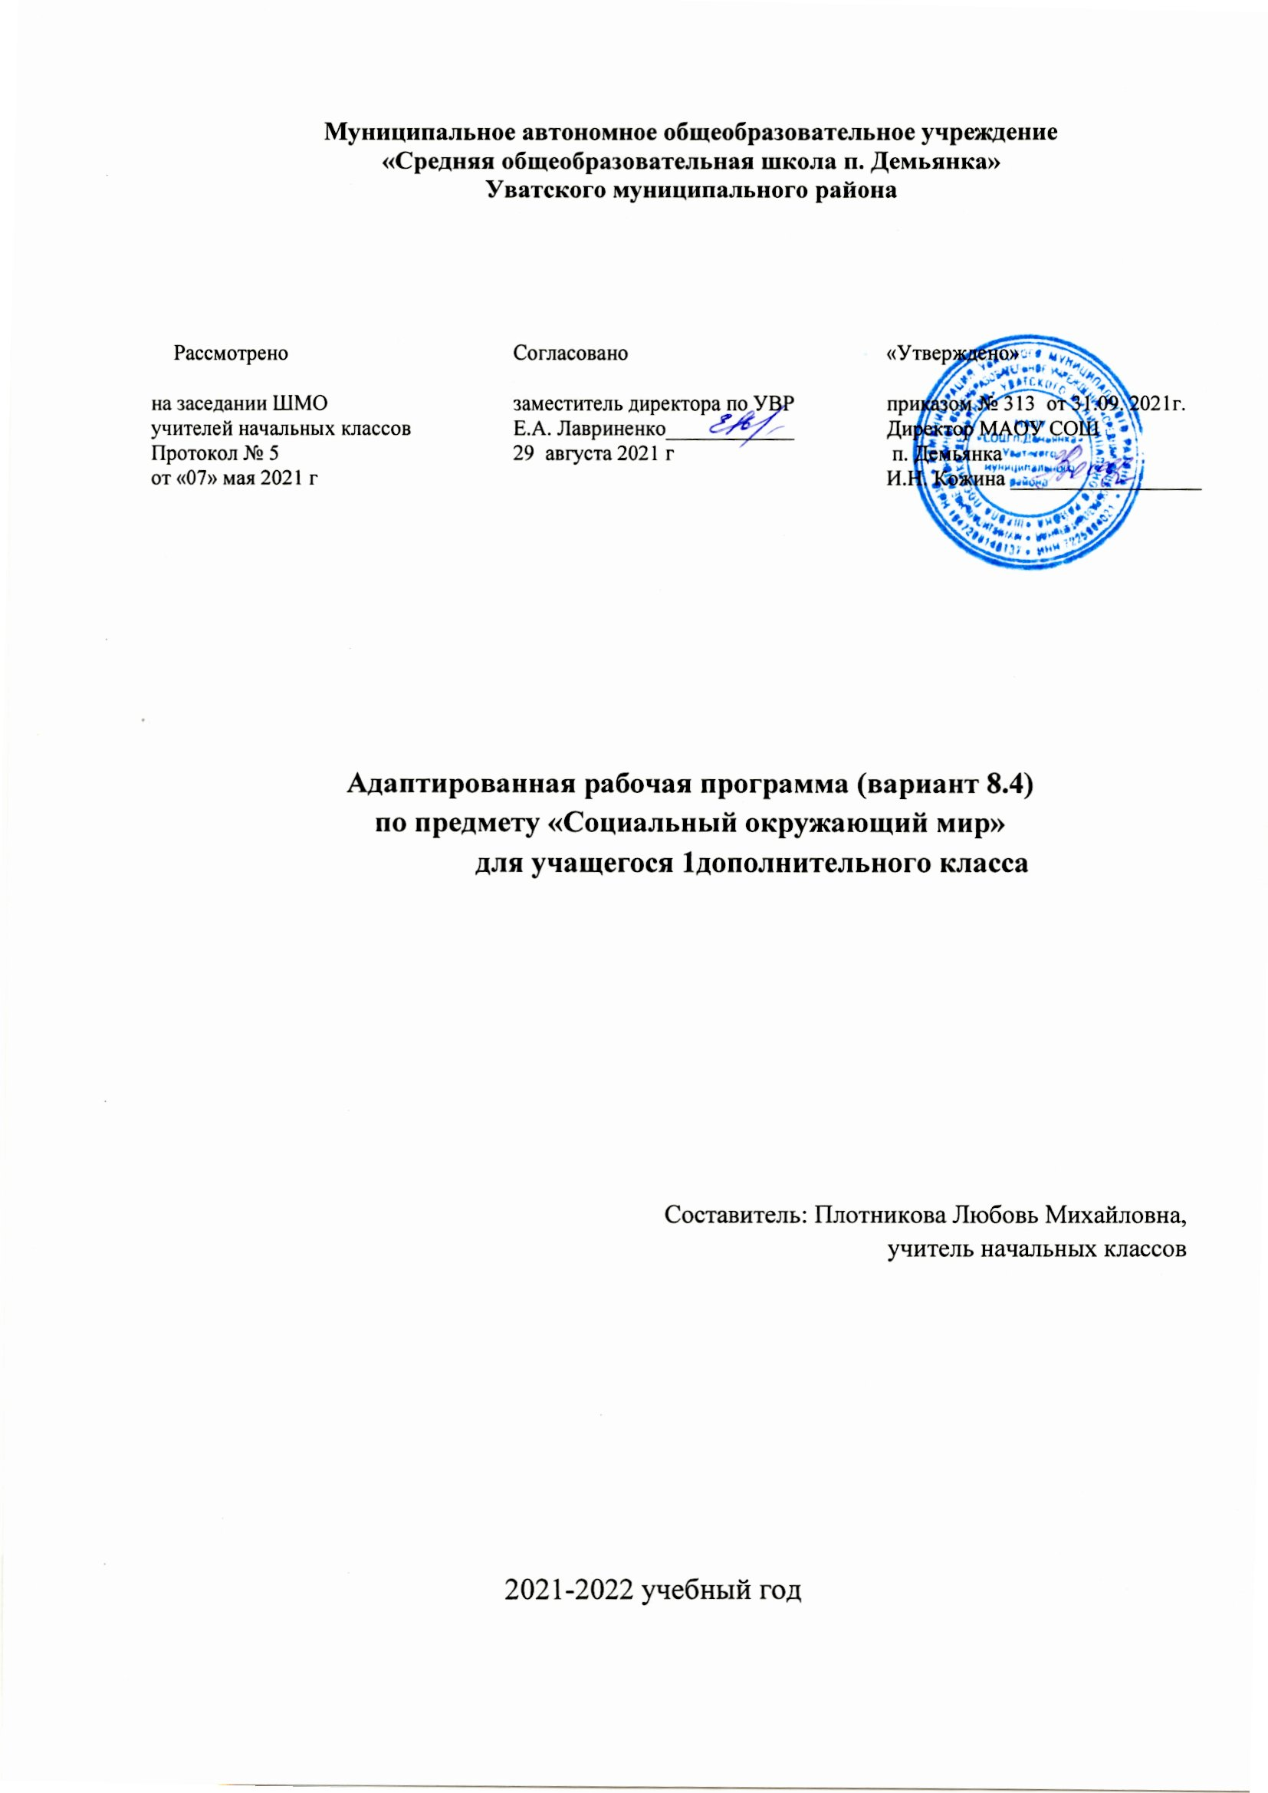

Рабочая программа по окружающему социальному миру индивидуального обучения для обучающегося 1 дополнительного класса МАОУ «СОШ п. Демьянка» Уватского муниципального района разработана на основе:
- Примерной адаптированной основной общеобразовательной программы для детей с РАС и умеренной и тяжелой (глубокой) умственной отсталостью (интеллектуальными нарушениями), ТМНР и в соответствии с Ф ГОС НОО обучающихся с ОВЗ.
- АООП НОО для детей с РАС МАОУ СОШ п. Демьянка УМР
- Индивидуального учебного плана МАОУ «СОШ п. Демьянка на 2021-2022 учебный год.
Согласно индивидуальному учебному плану МАОУ «СОШ п. Демьянка» УМР на преподавание предмета отводится 1 час в неделю, всего 33 часа. Срок реализации программы 2021-2022 учебный год.

Цели образовательно-коррекционной работы с учетом специфики учебного предмета:
Формирование представлений о человеке, его социальном окружении, ориентации в социальной среде и общепринятых правилах поведения.

Общая характеристика учебного предмета:

Отбор содержания курса «Окружающий социальный мир» направлен на формирование знаний, умений, навыков, направленных на социальную адаптацию учащихся; повышение уровня общего развития учащихся и воспитание у них максимально возможного уровня самостоятельности.
Дети, обучающиеся по данному варианту программы, испытывают трудности в осознании социальных явлений, в связи с этим программа позволяет планомерно формировать осмысленное восприятие социальной действительности и включаться на доступном уровне в жизнь общества. Обучение детей жизни в обществе включает формирование представлений об окружающем социальном мире и умений ориентироваться в нем, включаться в социальные отношения.
Задачи предмета:
- знакомство с явлениями социальной жизни (человек и его деятельность, общепринятые нормы поведения);
- формирование представлений о предметном мире, созданном человеком (многообразие, функциональное назначение окружающих предметов, действия с ними).

Описание места учебного предмета, курса в учебном плане

На изучение курса в 1 дополнительном классе отведено 33 часа, 1 час в неделю

Личностные и предметные результаты освоения конкретного учебного предмета
Результативность обучения каждого обучающегося оценивается с учетом особенностей его психофизического развития и особых образовательных потребностей. В связи с этим требования к результатам освоения образовательных программ представляют собой описание возможных результатов образования данной категории обучающихся.
Подготовка ребенка к нахождению и обучению в среде сверстников, к эмоциональному, коммуникативному взаимодействию
с группой обучающихся:

- входить и выходить из учебного помещения со звонком;

- ориентироваться в пространстве класса (зала, учебного помещения), пользоваться учебной мебелью;
- адекватно использовать ритуалы школьного поведения (поднимать руку, вставать и выходить из-за парты и т. д.);
- принимать цели и произвольно включаться в деятельность;
- передвигаться по школе, находить свой класс, другие необходимые помещения. Формирование учебного поведения:
- направленность взгляда (на говорящего взрослого, на задание):

- фиксирует взгляд на звучащей игрушке;
- фиксирует взгляд на яркой игрушке;
- фиксирует взгляд на движущей игрушке;
- переключает взгляд с одного предмета на другой;
- фиксирует взгляд на лице педагога;
- фиксирует взгляд на лице педагога с использованием голоса;
- фиксирует взгляд на изображении;
- фиксирует взгляд на экране монитора.

- умение выполнять инструкции педагога:
- понимает жестовую инструкцию;
- понимает инструкцию по пиктограммам;
- выполняет стереотипную инструкцию (отрабатываемая с конкретным учеником на данном этапе обучения).
- использование по назначению учебных материалов:
- бумаги; карандаша, мела
- умение выполнять действия по образцу и по подражанию:

- выполняет действие способом рука-в-руке;
- подражает действиям, выполняемым педагогом;
- последовательно выполняет отдельные операции действия по образцу педагога. Формирование умения выполнять задание:
1) в течение определенного периода времени:
- способен удерживать произвольное внимание на выполнении посильного задания 3-4 мин.
2) от начала до конца:
- при организующей, направляющей помощи способен выполнить посильное задание от начала до конца.

Планируемые предметные результаты по учебному предмету:

- Представления о мире, созданном руками человека
- Формирование представлений об объектах, созданных человеком.
- Формирование представления о доме, школе, о расположенных в них и рядом объектах (мебель, одежда, посуда, игровая площадка, идр.), о транспорте и т.д.
- Формирование представлений об элементарных правилах безопасности поведения в доме, на улице, в транспорте, в общественных местах.
- Представления об окружающих людях: овладение первоначальными представлениями о социальной жизни, о профессиональных и социальных ролях людей.
- Формирование представления о деятельности и профессиях людей, окружающих ребенка (учитель, водитель и т.д.).
- Формирование представления о социальных ролях людей (пассажир, пешеход, покупатель и т.д.), правилах поведения согласно социальным ролям в различных ситуациях.
- Обучение конструктивному взаимодействию со взрослыми и сверстниками.
- Формирование навыка поведения на уроках, взаимодействия со взрослыми и сверстниками.
- Развитие межличностных и групповых отношений.
- Представления о дружбе, товарищах, сверстниках через обучение навыкам взаимодействия в учебной, игровой и др. видах групповой деятельности.
- Формирование навыка режима дня в сотрудничестве с семьей.

- Накопление положительного опыта сотрудничества и участия в общественной жизни.
- Формирование навыка различения простейших эстетических ориентиров/эталонов о внешнем виде, на праздниках, в хозяйственно-бытовой деятельности и применение их в повседневной жизни.

Базовые учебные действия.
Подготовка ребенка к нахождению и обучению в среде сверстников, к эмоциональному, коммуникативному взаимодействию с группой обучающихся:
- входить и выходить из учебного помещения со звонком;
- ориентироваться в пространстве класса (зала, учебного помещения), пользоваться учебной мебелью;
- адекватно использовать ритуалы школьного поведения (поднимать руку, вставать и выходить из-за парты и т. д.);
- принимать цели и произвольно включаться в деятельность;
- передвигаться по школе, находить свой класс, другие необходимые помещения. Формирование учебного поведения:
- направленность взгляда (на говорящего взрослого, на задание):

- находит и фиксирует взгляд на звучащей игрушке;
- находит и фиксирует взгляд на яркой игрушке;
- находит и фиксирует взгляд на движущей игрушке;
- переключает взгляд с одного предмета на другой;
- по инструкции фиксирует взгляд на лице педагога;
- по инструкции фиксирует взгляд на изображении;
- фиксирует взгляд на экране монитора.

- умение выполнять инструкции педагога:
- понимает сначала вербальную и жестовую, а впоследствии жестовую инструкцию;
- понимает инструкцию по пиктограммам;
- выполняет стереотипную инструкцию (отрабатываемая с конкретным учеником на данном этапе обучения).
- использование по назначению учебных материалов:
- бумаги; карандаша, мела

- умение выполнять действия по образцу и по подражанию:

- выполняет действие способом рука-в-руке;
- подражает действиям, выполняемы педагогом;
- последовательно выполняет отдельные операции действия по образцу педагога. Формирование умения выполнять задание:
1) в течение определенного периода времени:

- способен удерживать произвольное внимание на выполнении посильного задания 3-4 мин
. 2) от начала до конца:
- при организующей, направляющей помощи способен выполнить посильное задание от начала до конца.

Основное содержание учебного предмета

№ | Наименование разделов, тем программы |  | Кол-во часов по разделу
1. | Здравствуй, школа!
 | Я -ученик. Правила поведения на уроке, в школе |  | 2
 | Школьные принадлежности (ознакомление, назначение). |  | 1
2. | Этот рукотворный мир
 | Предметы вокруг нас (созданы человеком). |  | 1
 | Игрушки (мяч, кукла, машинка, кубики). Свойства игрушек (мягкие- твердые; музыкальные) |  | 2
 | Одежда.
 | Мебель (назначение, виды) |  | 1
3. | Я и моя семья
 | Члены семьи |  | 1
 | Сюжетно-ролевая игра "Дочки-матери" |  | 1
4. |  | Дом, в котором я живу
 | Мой дом (квартира). Назначение комнат. |  | 2
 | Мебель (диван, стул, стол) |  | 1
5. | Дом, в котором я живу
 | Посуда (Тарелка, чашка, ложка). |  | 2
 | Помощники в доме (бытовые приборы: утюг,пылесос, чайник) |  | 1
 | Игровые действия: стирка, чаепитие |  | 2
6. | Улица
 | Двор. Игровая и спортивная площадки |  | 1
 | Уличное движение. Светофор. |  | 1
7. | Транспорт
 | Виды и значение транспорта. Автобус |  | 2
8. | Мир людей
 | Профессии. Водитель(шофер). Игровые действия. |  | 2
 | Профессии. Врач. Игровые действия |  | 2
9. | Мир людей
 | Профессии. Продавец. Игровые действия |  | 2
 | Профессии. Повар. Игровые упражнения. |  | 2
 | Поступки людей. Что такое "хорошо" и что т акое"плохо"? |  | 3
 | Всего |  | 33

Целевой приоритет воспитания на уровне НОО | Учебные темы с необходимым воспитательным ресурсом
создание благоприятных условий для усвоения школьниками социально значимых знаний – знаний основных норм и традиций того общества, в котором они живут. | Я -ученик. Правила поведения на уроке, в школе  Предметы вокруг нас
- быть любящим, послушным и отзывчивым сыном (дочерью), братом (сестрой), внуком (внучкой); уважать старших и заботиться о младших членах семьи; выполнять посильную для ребёнка домашнюю работу, помогая старшим | Члены семьи  Игровые действия: стирка, чаепитие
- быть трудолюбивым, следуя принципу «делу — время, потехе — час» как в учебных занятиях, так и в домашних делах, доводить начатое дело до конца | Поступки людей. Что такое "хорошо" и что такое"плохо"?  Мой дом (квартира). Назначение комнат.  Двор. Игровая и спортивная площадки
- знать и любить свою Родину – свой родной дом, двор, улицу, город, село, свою страну;
беречь и охранять природу (ухаживать за комнатными растениями в классе или дома, заботиться о своих домашних питомцах и, по возможности, о бездомных животных в своем дворе; подкармливать птиц в морозные зимы; не засорять бытовым мусором улицы, леса, водоёмы) | Поступки людей. Что такое "хорошо" и что т акое" плохо"?
проявлять миролюбие — не затевать конфликтов и стремиться решать спорные вопросы, не прибегая к силе | Я -ученик. Правила поведения на уроке, в школе Сюжетно-ролевая игра "Дочки-матери"
стремиться узнавать что-то новое, проявлять любознательность, ценить знания | Уличное движение. Светофор.  Виды и значение транспорта. Автобус  Профессии. Водитель(шофер). Игровые действия  Профессии. Врач. Игровые действия  Профессии. Продавец. Игровые действия  Профессии. Повар. Игровые упражнения
быть вежливым и опрятным, скромным и приветливым | Сюжетно-ролевая игра "Дочки-матери"  Я -ученик. Правила поведения на уроке, в школе
соблюдать правила личной гигиены, режим дня, вести здоровый образ жизни | Я -ученик. Правила поведения на уроке, в школе
уметь сопереживать, проявлять сострадание к попавшим в беду; стремиться устанавливать хорошие отношения с другими людьми; уметь прощать обиды, защищать слабых, по мере возможности помогать нуждающимся в этом людям; уважительно относиться к людям иной национальной или религиозной принадлежности, иного имущественного положения, людям с ограниченными возможностями здоровья | Поступки людей. Что такое "хорошо" и что т акое"плохо"?
быть уверенным в себе, открытым и общительным, не стесняться быть в чём-то непохожим на других ребят; уметь ставить перед собой цели и проявлять инициативу, отстаивать своё мнение и действовать самостоятельно, без помощи старших. | Поступки людей. Что такое "хорошо" и что  т акое"плохо"?  Я -ученик. Правила поведения на уроке, в школе

Учебно- методическое обеспечение

-компьютерные обучающие игры (например, «Лунтик познает мир»)
- натуральные объекты (игрушки, одежда), муляжи, макеты .
- детские наборы посуды, предметы быта;
- предметные, сюжетные картинки
- дидактические игры: « Одежда», «Лото – профессий», «Пазлы – профессий», «Транспорт»
- аудио и видеоматериалы, презентации, иллюстрирующие социальную жизнь людей, правила поведения в общественных местах.
тетради – раскраски с различными объектами окружающего социального мира.
- комплект рабочих тетрадей "Я-говорю!" под редакцией Л. Б. Баряевой, Е. Т. Логиновой, Л. В. Лопатиной (из серии "Ребенок в семье", "Ребенок и его игрушки", "Ребенок в школе", "Ребенок и его дом".
- детские наборы «Больница», «Магазин»

Планируемые результаты изучения учебного предмета
Формирование учебного поведения:

- направленность взгляда (на говорящего взрослого, на задание):

- фиксирует взгляд на звучащей игрушке;
- фиксирует взгляд на яркой игрушке;
- фиксирует взгляд на движущей игрушке;
- переключает взгляд с одного предмета на другой;
- фиксирует взгляд на лице педагога;
- фиксирует взгляд на лице педагога с использованием голоса;
- фиксирует взгляд на изображении;
- фиксирует взгляд на экране монитора.

- умение выполнять инструкции педагога:

- понимает жестовую инструкцию

Календарно-тематическое планирование
№  п/п | Тема урока. | Кол-во  часов | Дата |  | Виды контроля
 |  |  | план | факт
Здравствуй, школа (5 ч.)
1 | Здравствуй, школа! Я-ученик. | 1 | 09.09 | 09.09 | П
2 | Школа. Правила поведения в школе (на уроке, на перемене). | 1 | 16.09 | 16.09 | П
3 | Мой класс. Моя парта. | 1 | 23.09 | 23.09 | П
4 | Школьные принадлежности (действия с ними).  Тетрадь, карандаш. | 1 | 30.09 | 30.09 | П
5 | Игрушки. Мяч. Кукла. (мягкие- твердые); | 1 | 07.10 | 07.10 | П
Я и моя семья (3 ч.)
6 | Семья. | 1 | 14.10 | 14.10 | П
7 | Члены семьи | 1 | 21.10 | 21.10 | П
8 | Сюжетно- ролевые игры "Дочки- матери" . | 1 | 28.10 |  | П
Дом, в котором я живу (8ч.)
9 | Дом, в котором я живу (квартира). | 1 | 11.11 |  | П
10 | Дом, в котором я живу (квартира). | 1 | 18.11 |  | П
11 | Мебель (стол, стул, шкаф). | 1 | 25.11 |  | П
12 | Посуда (тарелка, чашка, ложка) | 1 | 02.12 |  | П
13 | Посуда (тарелка, чашка, ложка). Умение ими пользоваться. | 1 | 09.12 |  | П
14 | Помощники в доме (бытовые приборы). | 1 | 16.12 |  | П
15 | Игровые действия: «Чаепитие». | 1 | 23.12 |  | П
16 | Игровые действия: «Стирка». | 1 | 13.01 |  | П
Улица. (2ч.)
17 | Улица. Двор (игровая площадка). | 1 | 20.01 |  | П
18 | Улица. Уличное движение. | 1 | 27.01 |  | П
Транспорт. (3ч.)
19 | Транспорт. | 1 | 03.02 |  | КР
20 | Автобус. | 1 | 10.02 |  | П
21 | Профессии. Водитель (шофер) | 1 | 17.02 |  | П
22 | Водитель-пассажир (игра) | 1 | 03.03 |  | П
Мир людей. (11ч.)
23 | Врач. | 1 | 10.03 |  | П
24 | Игра. Доктор-пациент. | 1 | 17.03 |  | П
25 | Игра «Больница». | 1 | 24.03 |  | П
26 | Продавец. | 1 | 07.04 |  | П
27 | Продавец- покупатель (игра «Магазин»). | 1 | 14.04 |  | П
28 | Повар. | 1 | 21.04
29 | Упражнение «Что пригодится повару?» | 1 | 28.04 |  | П
30 | Упражнение "Я готовлю обед" | 1 | 05.05 |  | П
31 | Упражнение "Я готовлю обед" | 1 | 12.05 |  | П
32 | Что такое «хорошо» и что такое «плохо»? | 1 | 19.05 |  | П
33 | Что такое «хорошо» и что такое «плохо»? | 1 | 26.05 |  | П
Итого: 33 часа.

